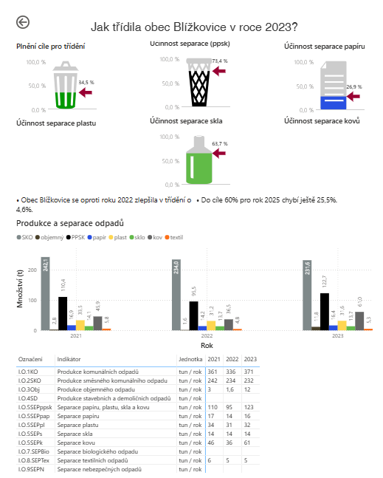

Bližší informace: https://visoh2.mzp.cz/Portal/Report/Index/6ceefc55a8654b93b187413ceaa9d99a

